Указ Президента Российской Федерации от 30.03.2023 № 220 "О призыве в апреле - июле 2023 г.
31.03.2023
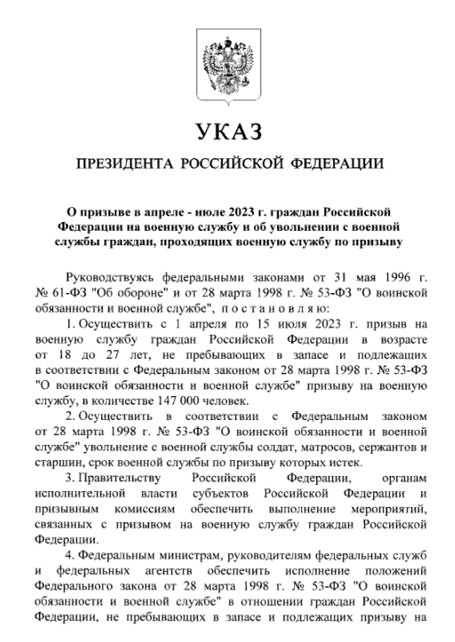
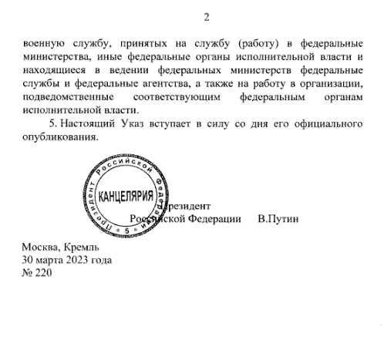

Адрес страницы: http://donskoy.mos.ru/priziv/on-the-progress-of-the-recruiting-campaign/detail/11501767.html
Управа Донского района города Москвы

